МИНИСТЕРСТВО НАУКИ И ВЫСШЕГО ОБРАЗОВАНИЯ РОССИЙСКОЙ ФЕДЕРАЦИИ

ФЕДЕРАЛЬНОЕ ГОСУДАРСТВЕННОЕ БЮДЖЕТНОЕ ОБРАЗОВАТЕЛЬНОЕ УЧРЕЖДЕНИЕ

ВЫСШЕГО ОБРАЗОВАНИЯ

«НОВОСИБИРСКИЙ ГОСУДАРСТВЕННЫЙ ТЕХНИЧЕСКИЙ УНИВЕРСИТЕТ»

Кафедра Вычислительной техники

ОТЧЁТ

по лабораторной работе № 3

по дисциплине: «Нейронные сети и нейронные компьютеры»

|  |  |
| --- | --- |
| Выполнили:  Студент гр. АВТ-010, АВТФ:  Фамилия Великжанин С. И | Преподаватель:  Нишляев Е.В. |

Новосибирск, 2023

# Цель:

Знакомство с принципами работы сверточных нейронных сетей для задачи классификации изображений с использованием библиотеки Tensorflow.

**Ход работы:**

Зафиксируем количество образцов и меток классов.

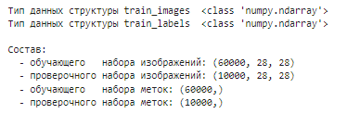

Рис.1 Количество образцов и меток классов

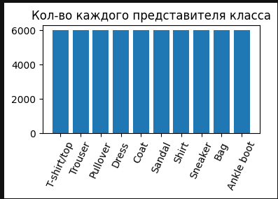

Рис.2 Количество образцов и меток классов

* Примеры графических изображений выбранных образцов.

Класс: bag

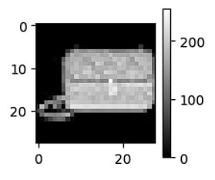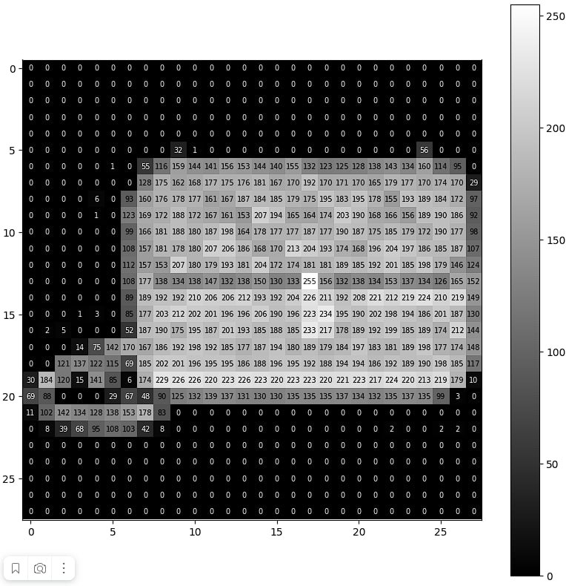

Рис 3. bag

Класс Dress:

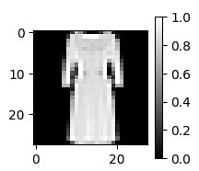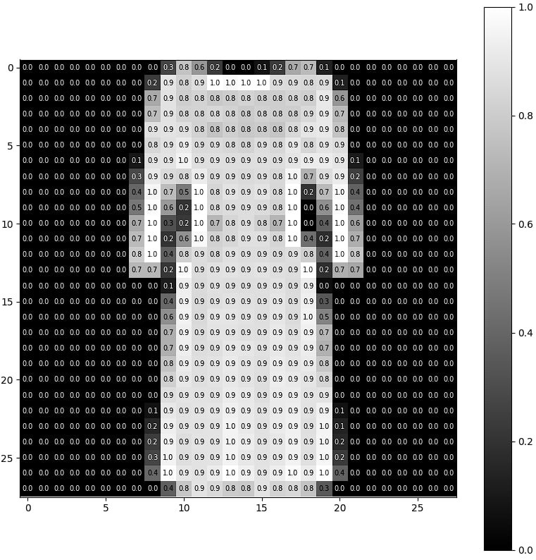

Рис 4. T-shirt

**Подготовительная часть:**

* Размер и графический вид выбранного одиночного изображения

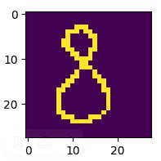

Рис 5. Выбранное изображение

* Параметры свёрточного слоя

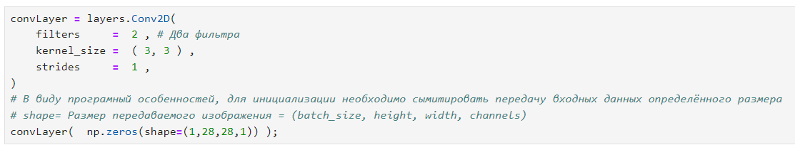  
Рис 6. Параметры свертовочного слоя

* Весовые коэффициенты и графический вид окна свёртки

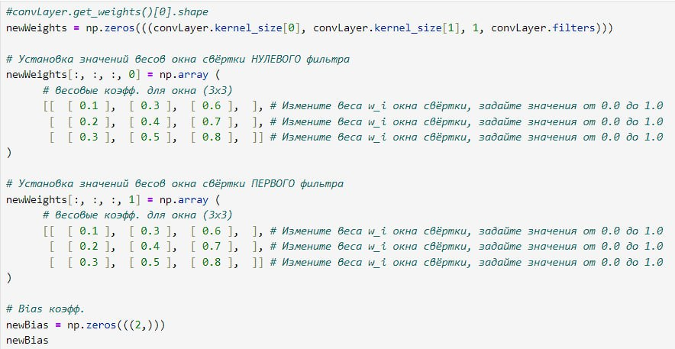

Рис 7. Параметры весовых коэффициентов

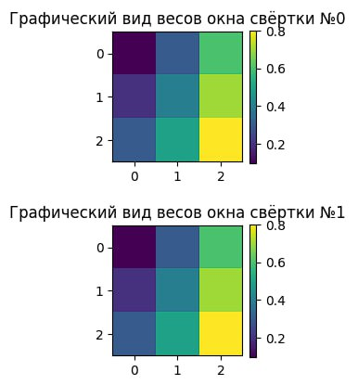

Рис 8. Графический вид весов

* Графический вид после свёртки

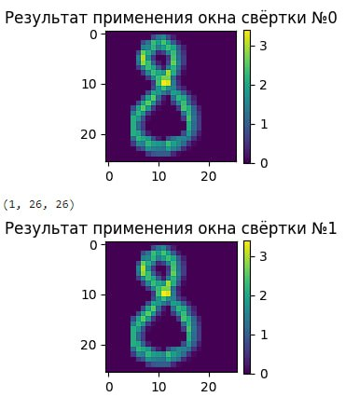

Рис 9. Графический вид после свёртки

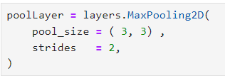

Рис 10. Параметры объединяющего слоя

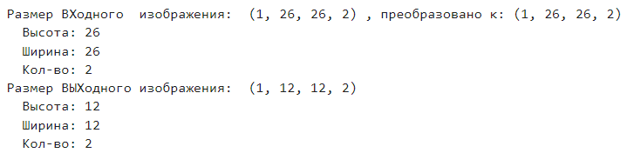

Рис 11. Размер изображения после применения операции объединения

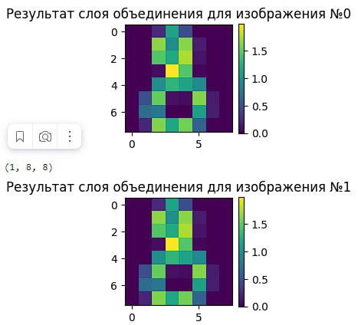

Рис 12. Графический вид изображения после операции объединения

**Основная часть:**

1. **Опыт №1**

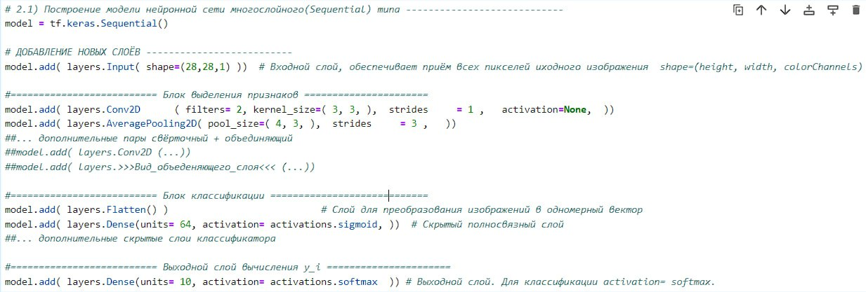

Рис 13. Архитектура сверточной сети НС с описанием последовательности и параметров выбранных слоев

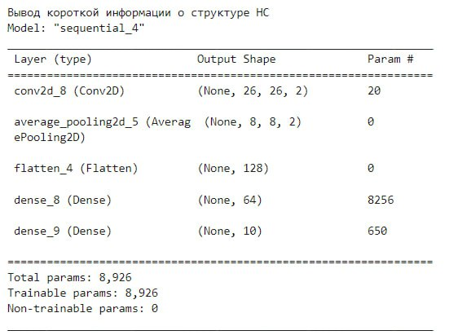

Рис 14. Краткая информация о структуре НС

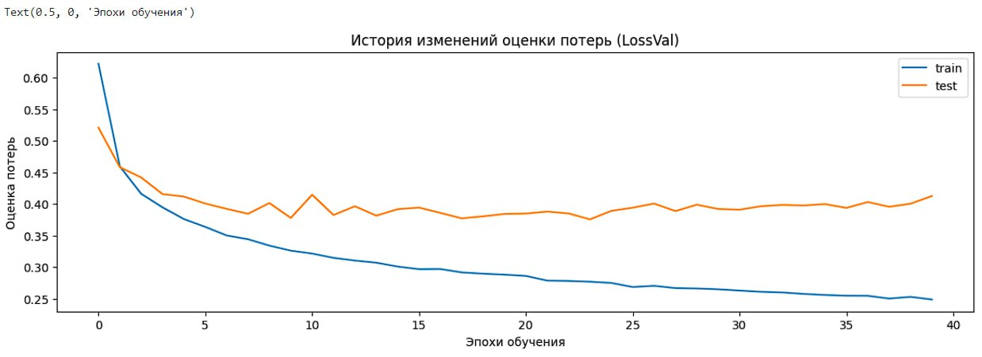

Рис 17. Графики истории изменения функции потерь по эпохам

* Общая оценка точности классификации изображений в виде матрицы ошибок и числовых метрик

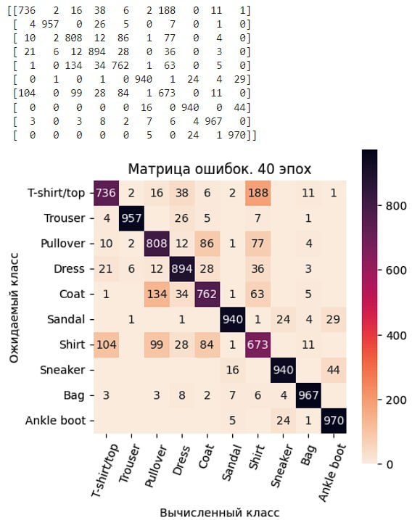

Рис 15. Матрица ошибок

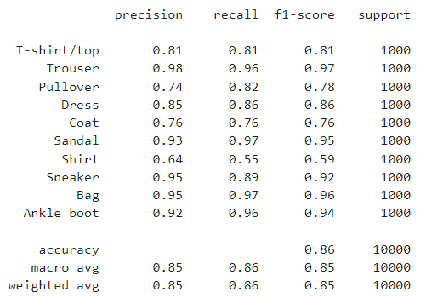

Рис 16. Числовые метрики

1. **Опыт №2**

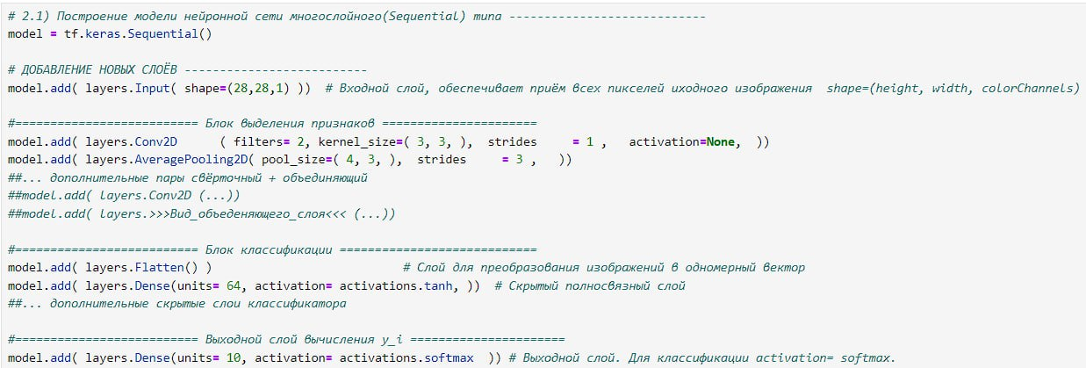

Рис 17. Архитектура сверточной сети НС с описанием последовательности и параметров выбранных слоев

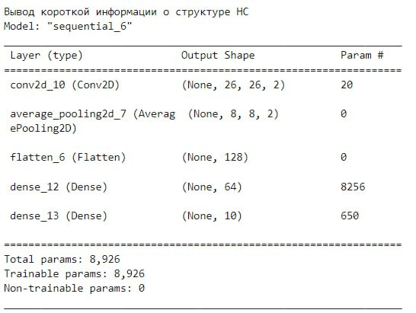

Рис 18. Краткая информация о структуре НС

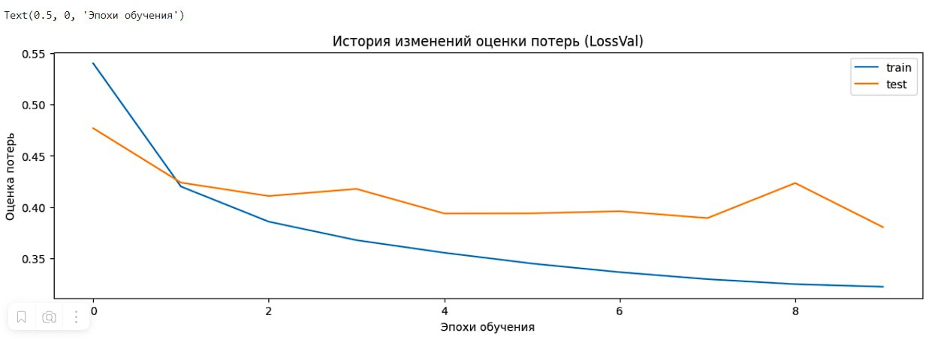

Рис 19. Графики истории изменения функции потерь по эпохам

* Общая оценка точности классификации изображений в виде матрицы ошибок и числовых метрик

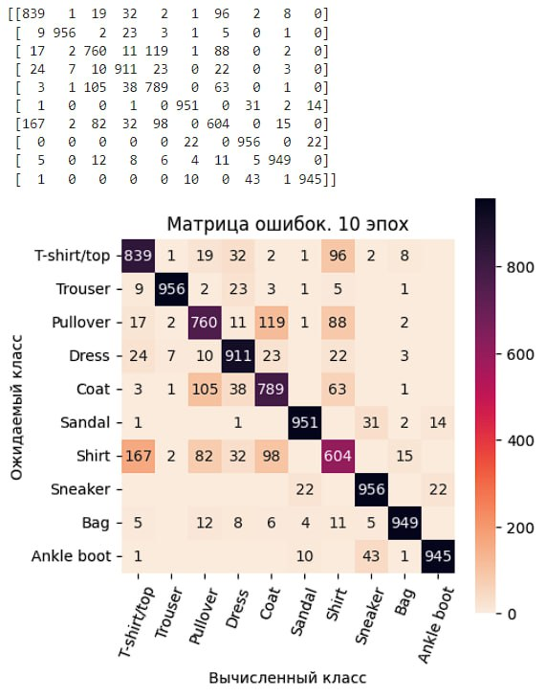

Рис 20. Матрица ошибок

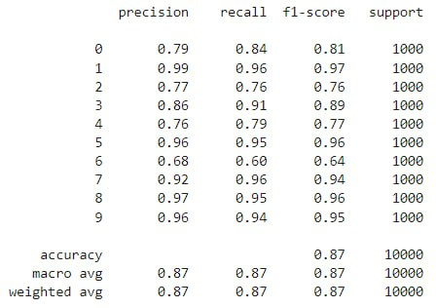

Рис 21. Числовые метрики

1. **Опыт №3**

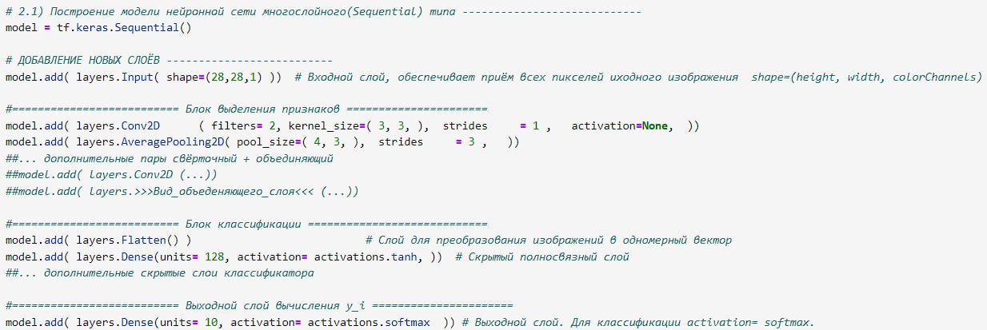

Рис 22. Архитектура сверточной сети НС с описанием последовательности и параметров выбранных слоев

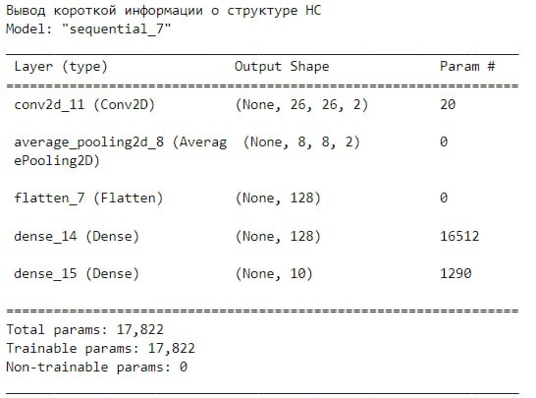

Рис 23. Краткая информация о структуре НС

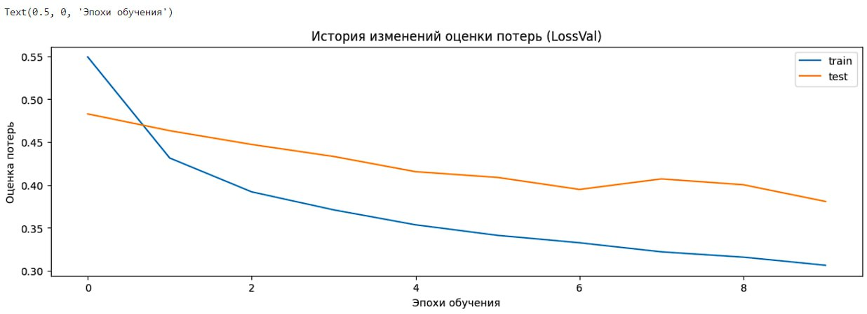

Рис 24. Графики истории изменения функции потерь по эпохам

* Общая оценка точности классификации изображений в виде матрицы ошибок и числовых метрик

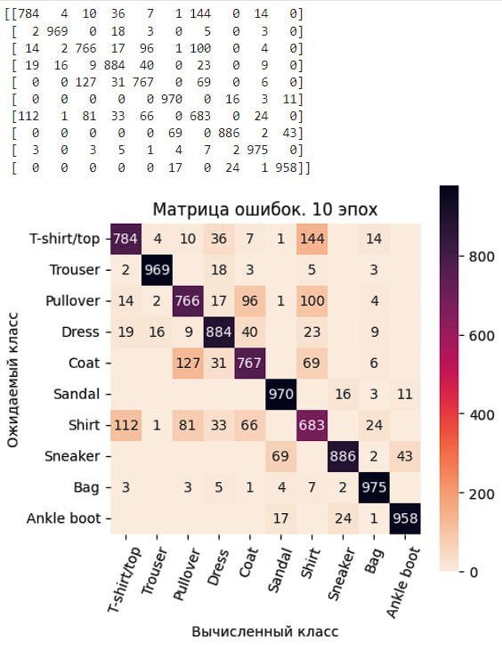

Рис 25. Матрица ошибок

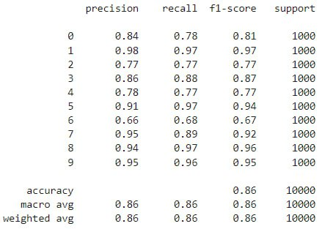

Рис 26. Числовые метрики

1. **Опыт №4**

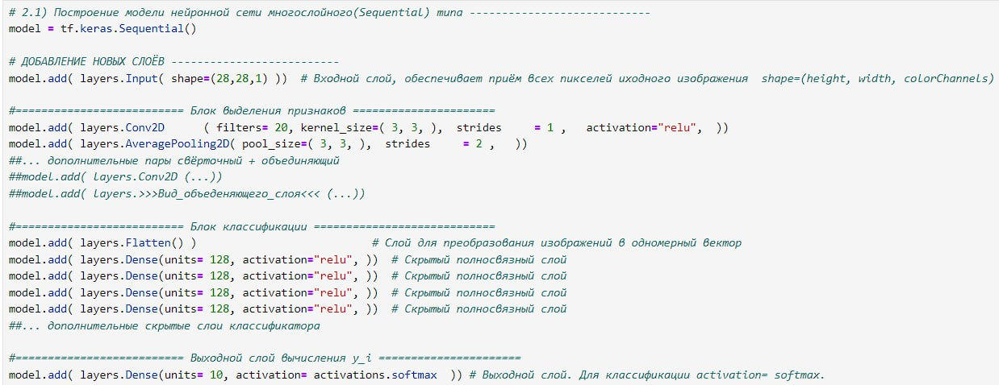

Рис 27. Архитектура сверточной сети НС с описанием последовательности и параметров выбранных слоев

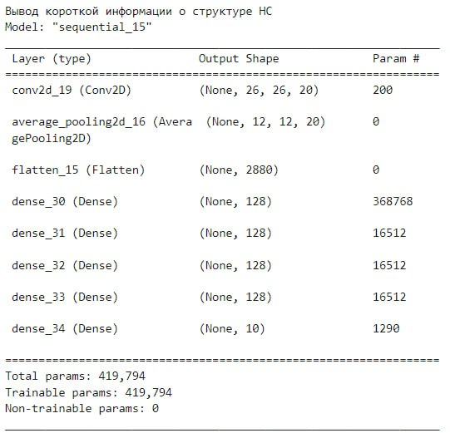

Рис 28. Краткая информация о структуре НС

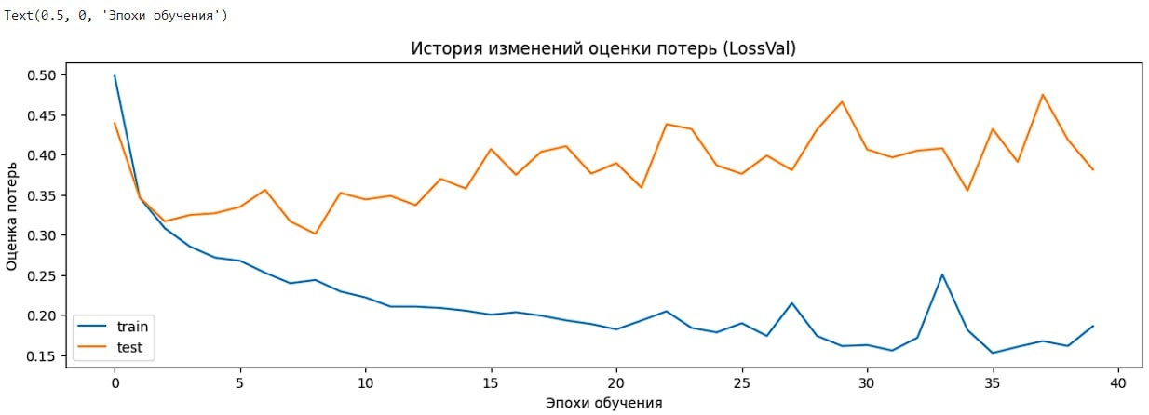

Рис 29. Графики истории изменения функции потерь по эпохам

* Общая оценка точности классификации изображений в виде матрицы ошибок и числовых метрик

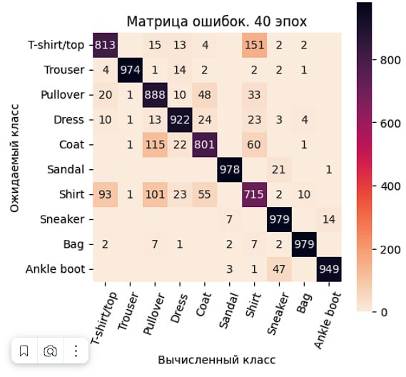

Рис 30. Матрица ошибок

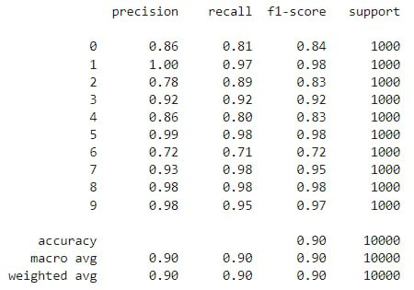

Рис 31. Числовые метрики

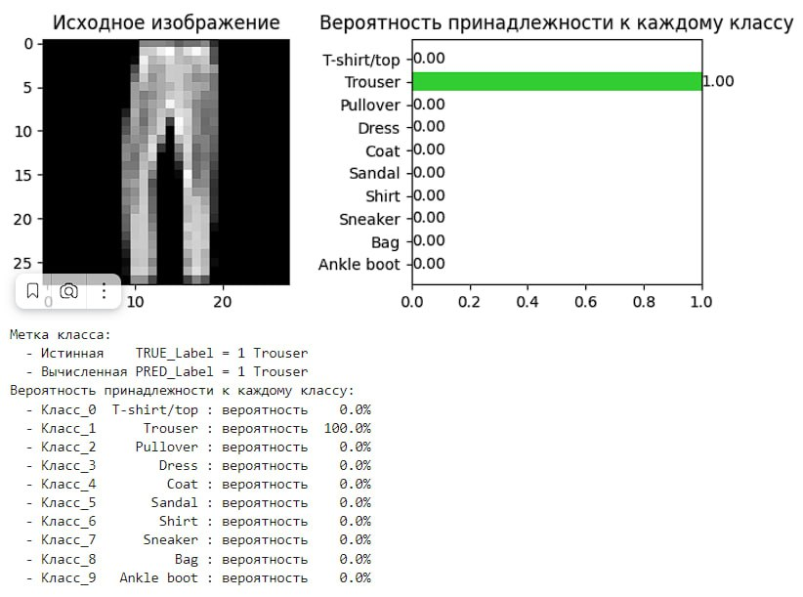

Рис 32. Верно определенное изображение

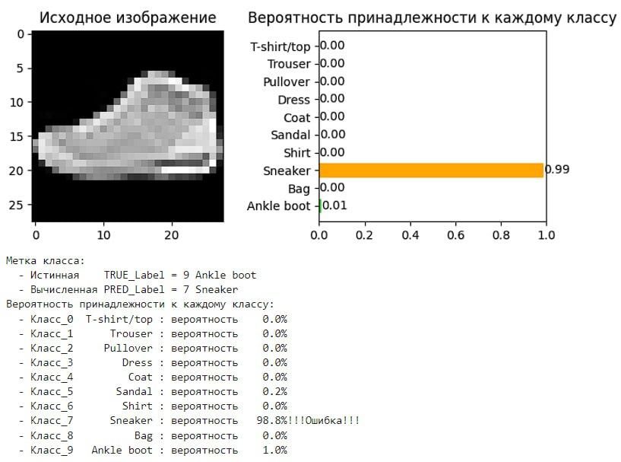

Рис 33. Неверно определенное изображение

# Выводы:

В ходе выполнения эксперимента изучены основы работы сверточных нейронных сетей (Convolutional Neural Networks, CNN) в контексте классификации изображений. В качестве инструмента для реализации и обучения CNN была применена библиотека TensorFlow. Обучение модели проводилось на наборе данных, содержащем изображения разных предметов гардероба.

Было проведено 4 опыта, после которых была получена точность обучения 90%, что является приемлемым значением.